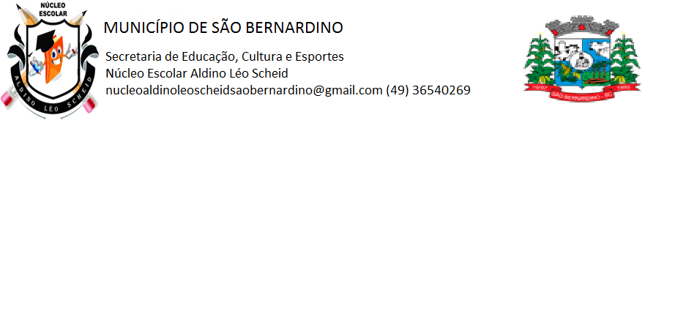

ATIVIDADES REMOTAS

PROFESSORA: Vera Lúcia Ludwig Pesavento

ALUNO (a):___________________________________________________________________________________

ANO: 4º

DATA: 19 a 30 de abril de 2021.

LÍNGUA PORTUGUESA
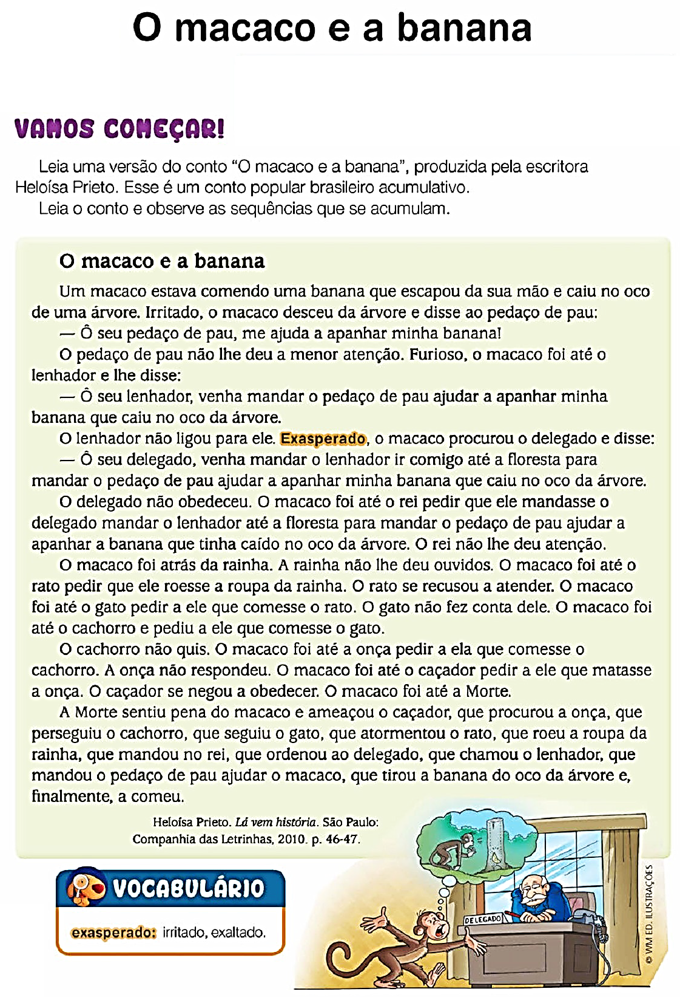
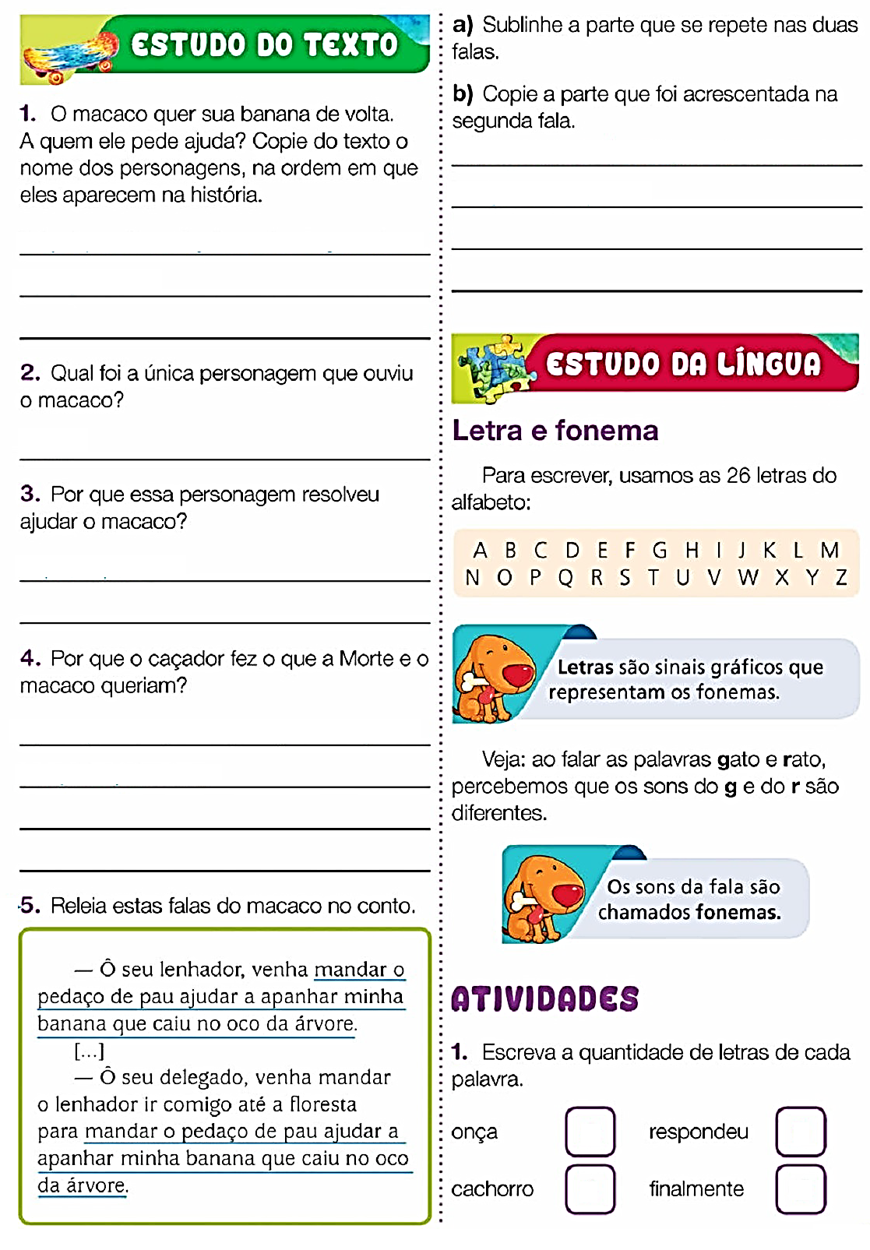
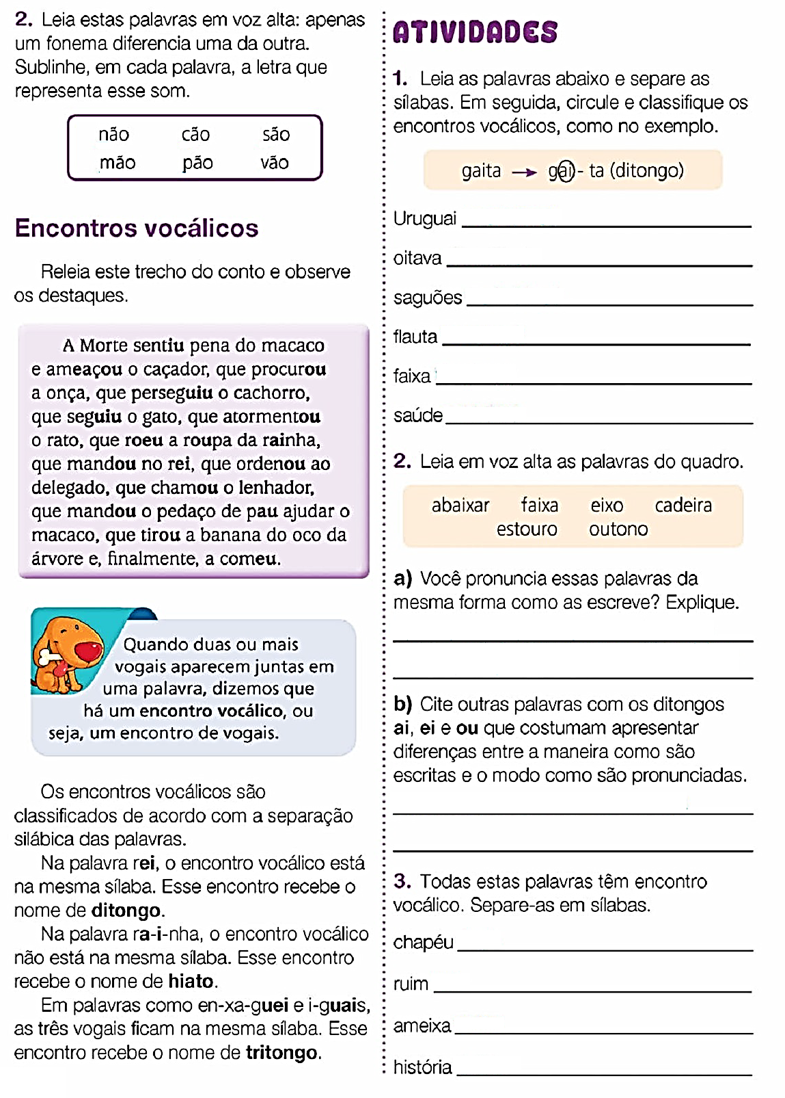
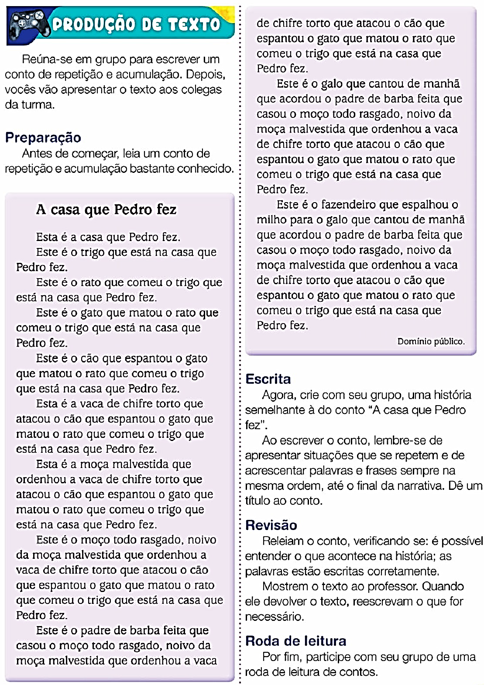
MATEMÁTICA
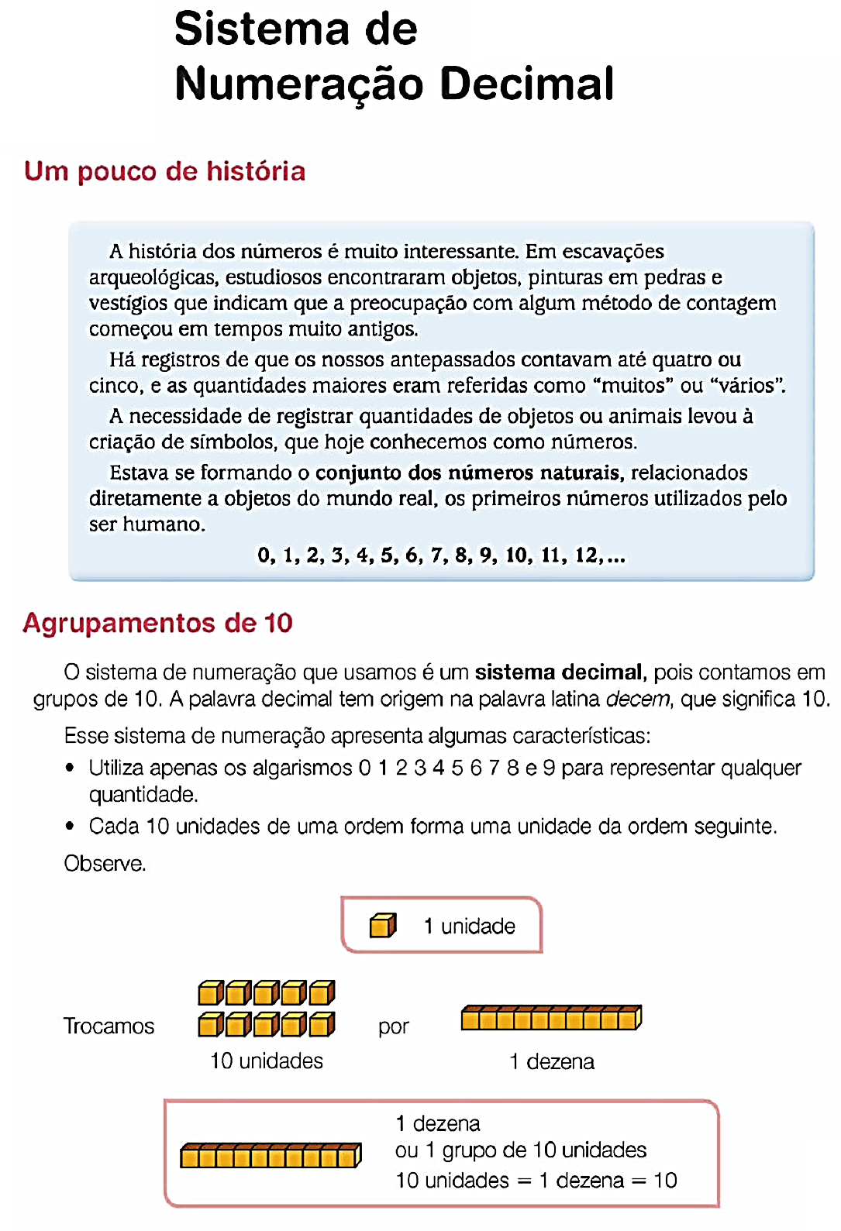
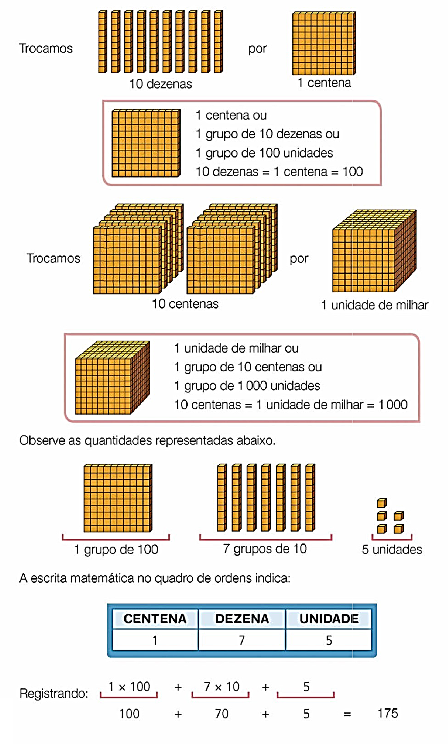
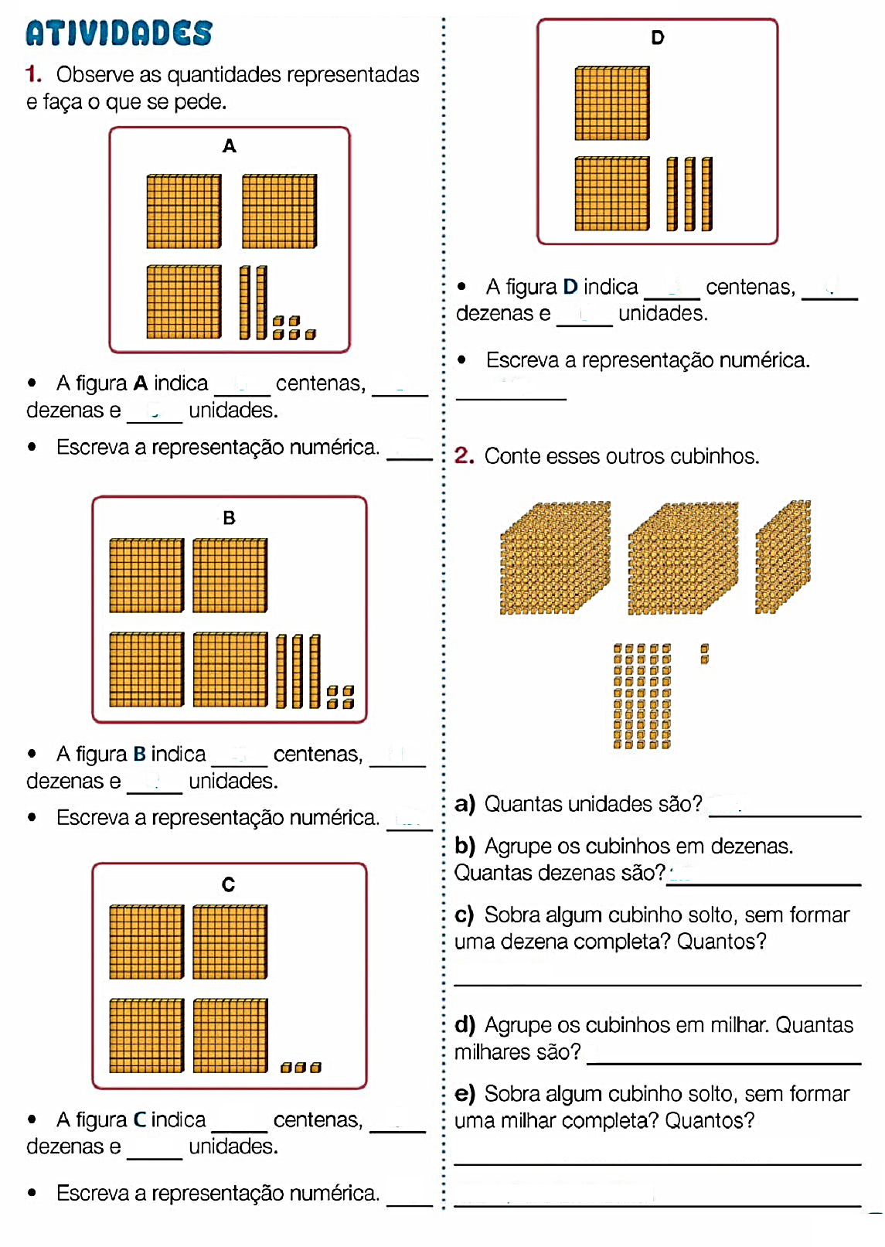
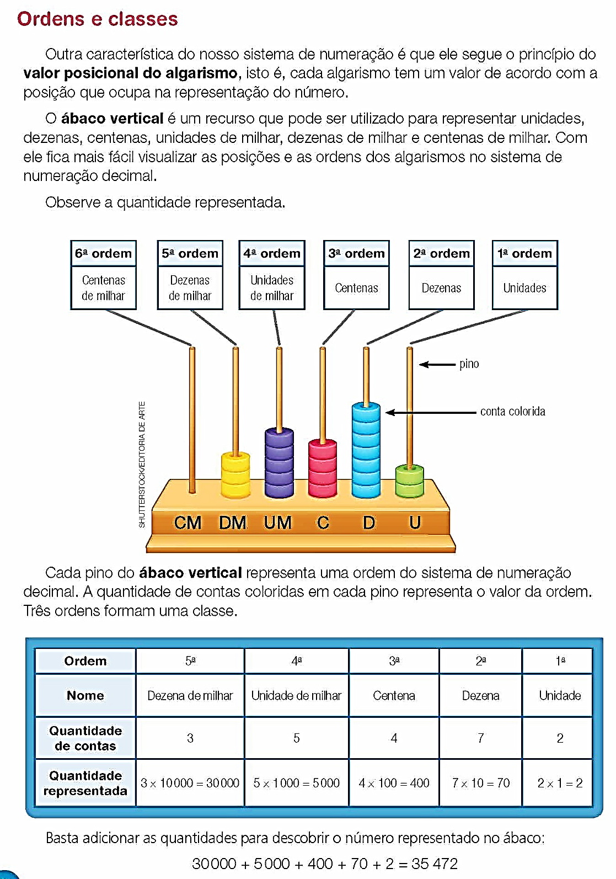
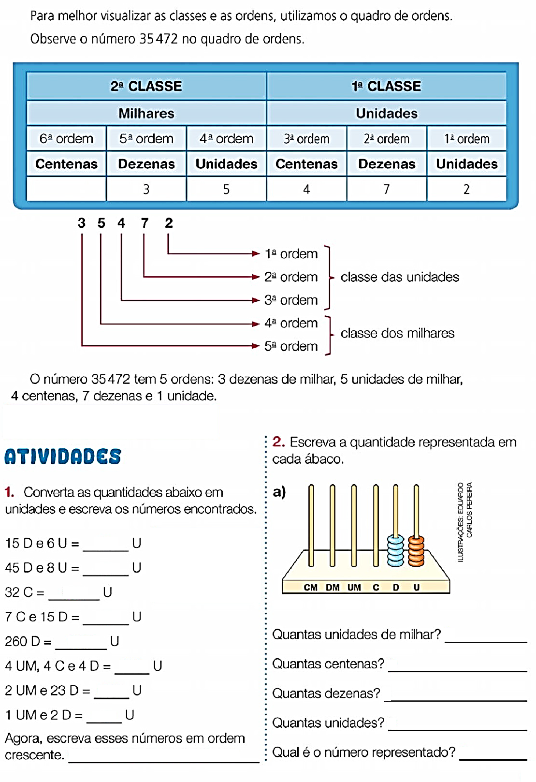
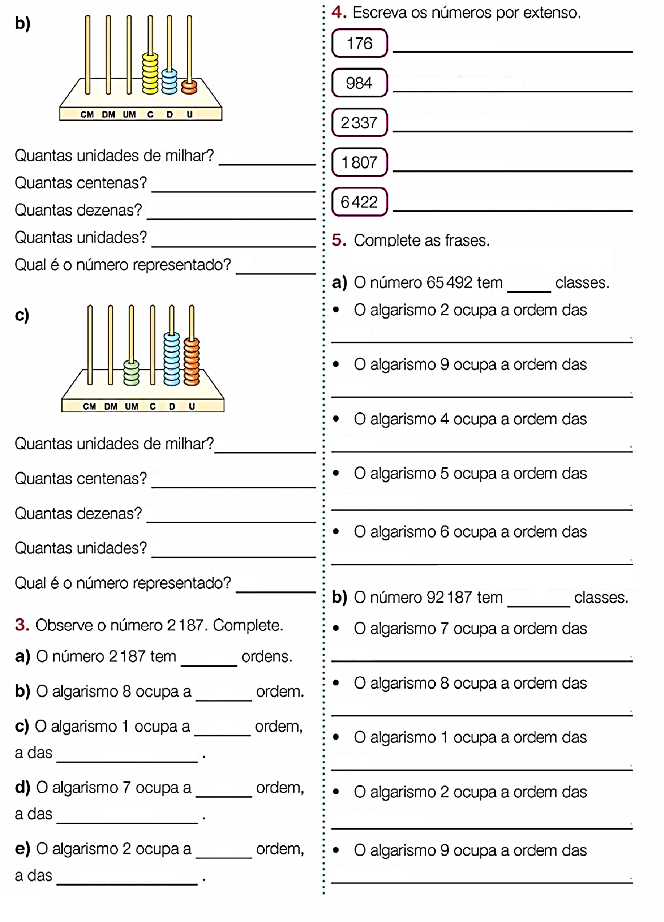
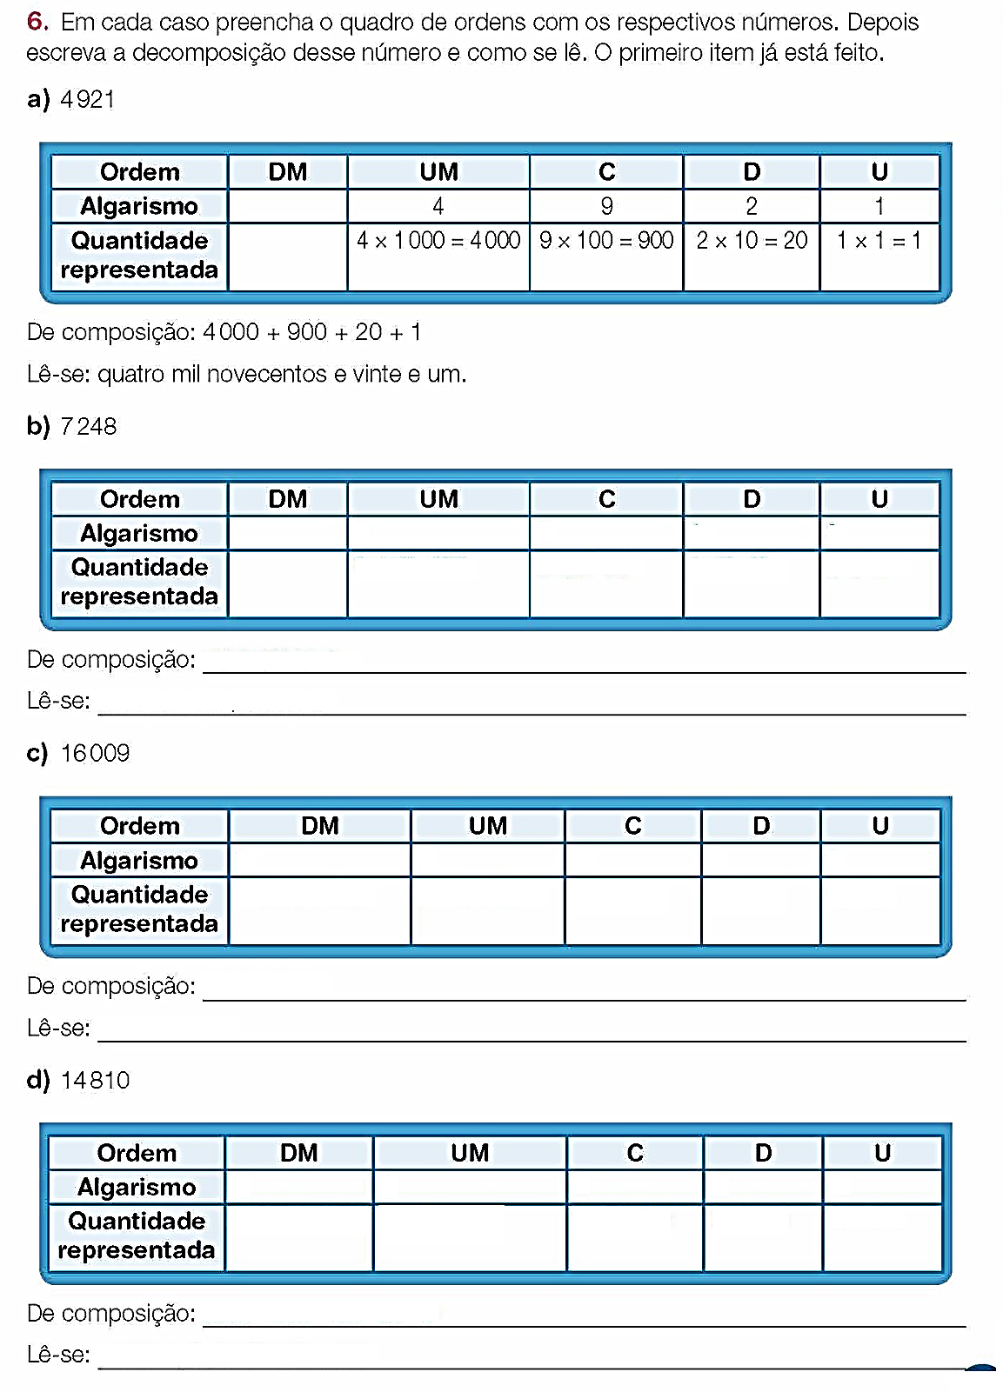
HISTÓRIA E GEOGRAFIA
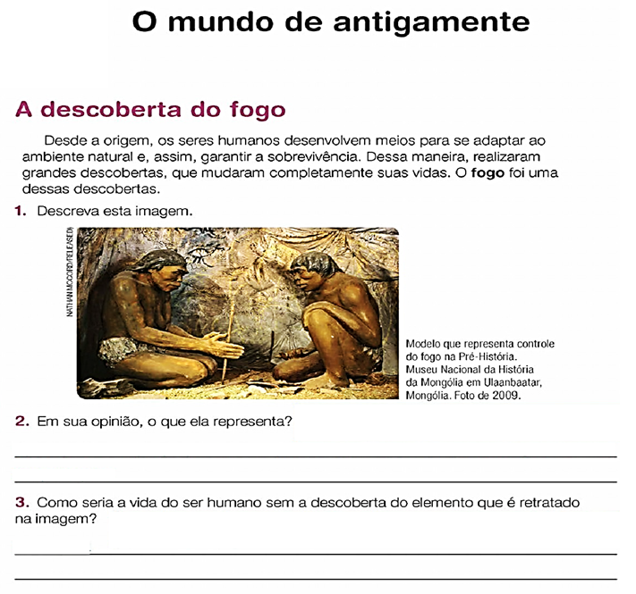
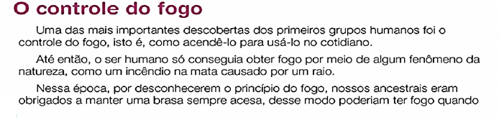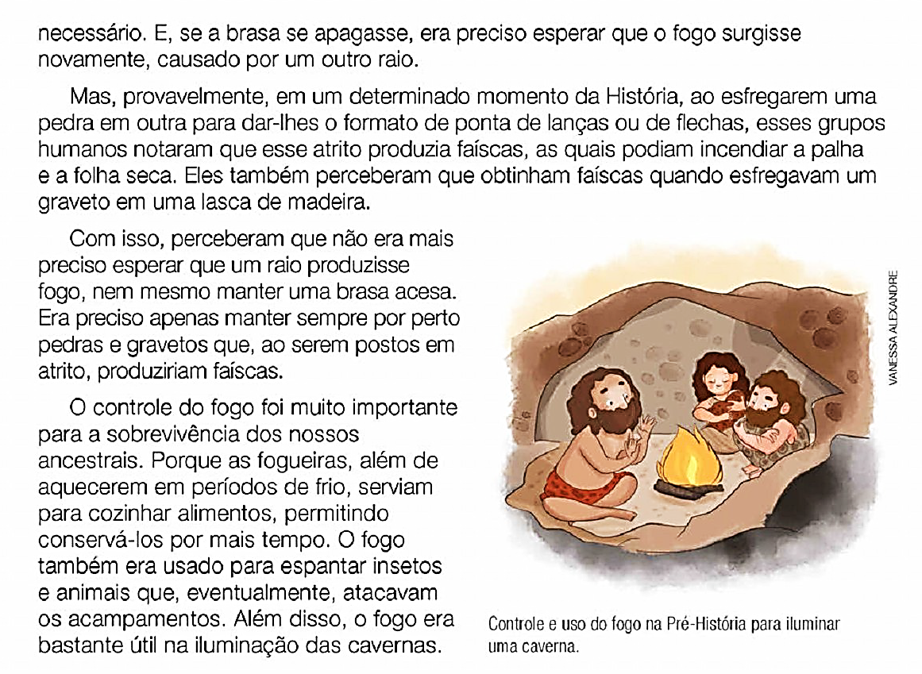

ENSINO RELIGIOSO
Autoestima é uma avaliação positiva ou negativa que uma pessoa faz de si mesma
em algum grau a partir de emoções, ações, crenças, comportamentos ou qualquer
outro tipo de conhecimento de si próprio.
Ela é construída a partir das experiências pessoais, das emoções, crenças, comportamentos,
autoimagem e da imagem que os outros têm sobre nós. É um valor que você atribui a si
próprio como forma de avaliação física e mental, além da questão de aceitação, que
reflete nas nossas atitudes diárias e equilíbrio emocional

10 dicas poderosas para aumentar a autoestima

Mantenha a postura retinha.
Faça exercício físico.
Dê agradinhos a si mesmo.
Imponha limites mais aceitáveis à sua autocrítica.
Faça pausas em meio às obrigações do cotidiano.
Valorize-se.
Lide com os erros como parte da vida.
Pare de se comparar com as outras pessoas.

